受理编号：1214-2021
计量要求导出和计量验证记录表
测量过程名称 |  | 传动丝杠外径测量过程 |  | 被测参数要求(含公差) |  | Φ32mm （-0.025～-0.05）mm
被测参数要求识别依据文件 |  |  |  | RT18-08图样
计量要求导出方法
1、测量设备最大允许误差△_{允}≤1/3Ｔ=0.025/3=0.0083mm=±0.0041mm
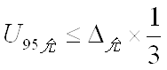
2、测量设备校准不确定度推导： = 0.0028mm
3、测量范围推导：被测参数值Φ32mm，选择测量设备的量程为：（25-50）mm

计量校准  过程 | 测量设备名称/编号 |  | 型号规格 |  | 主要计量特性  (最大允差或示值误差最大值/准确度等级/测量不确定度) |  | 校准证书编号 | 校准日期
 | 外径千分尺  G28 |  | （25-50）mm |  | ±0.004mm |  | 长测字校2021—Y81505 | 2021.11.15
计量验证记录
测量设备的测量范围为(25-50)mm，满足导出计量要求测量范围Φ32mm的要求；
测量设备的最大允许误差为±0.004mm，满足导出计量要求最大允许误差△_{允}=±0.0041mm 的要求；
测量设备的校准U=0.002mm k=2，满足导出计量要求U_{95允}=0.0028mm的要求。

验证结论： √符合 □有缺陷 □不符合 （注：在选项上打√，只选一项）
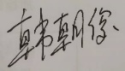
验证人员签字： 验证日期：2021 年 11 月 20 日
审核记录：
- 被测参数要求识别代表了“顾客”的要求；
- 计量要求导出方法正确；
- 测量设备的配备满足计量要求；
- 测量设备已校准；
- 测量设备验证正确。
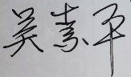
审核员签名：
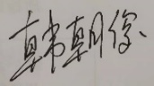

企业代表签字： 审核日期：2021 年 12 月 13 日

